1933 Voyage de Noces
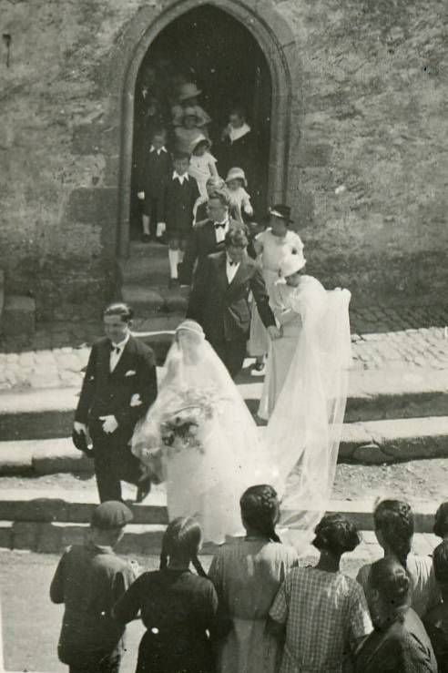
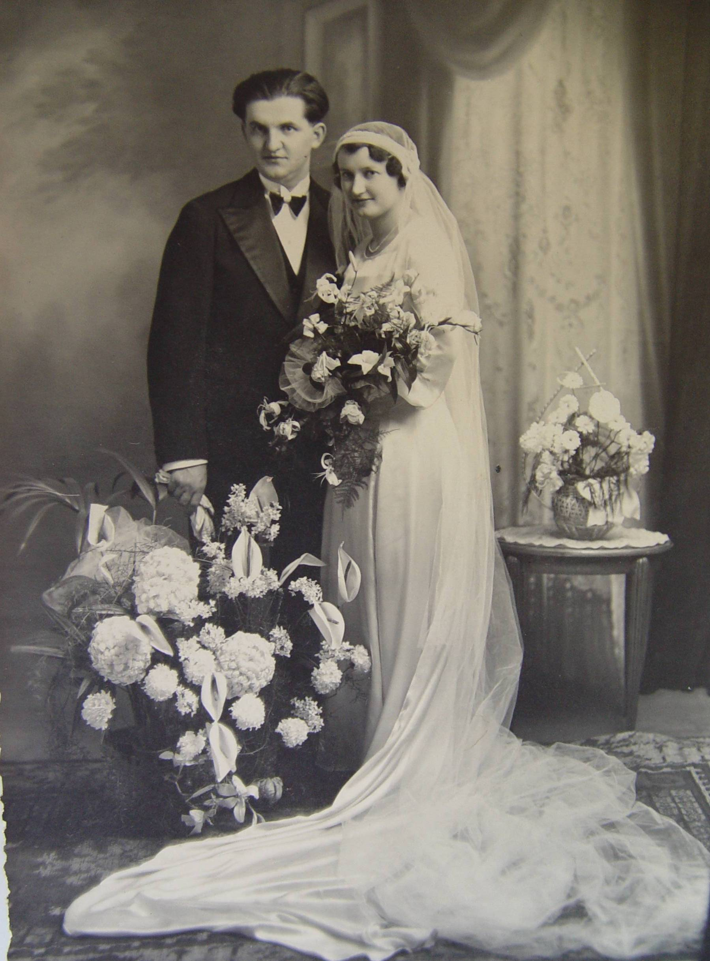

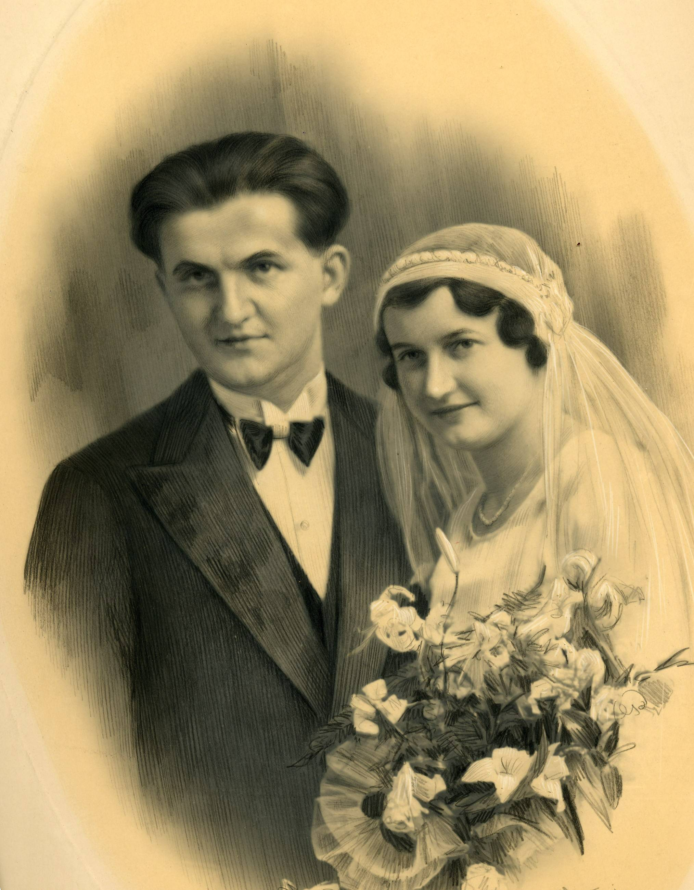

mes . Après leur mariage
à La Séguinière,

Mes parents prennent le train vers la frontière espagnole.
Profitant d’un arrêt à Bordeaux, mon père achète des journaux au kiosque.
Plongé dans la lecture, il oublie l’heure et sa jeune épouse se retrouve seule.
Elle n’a sur elle, ni argent, ni papiers, ni billet.
Les autorités de Bayonne (Arrêt suivant) lui offrent gîte et couvert, mais elle reste seule pour la première nuit de son voyage de Noces.

Mon père arrive le lendemain avec un grand sourire et la suite du voyage est
merveilleuse :
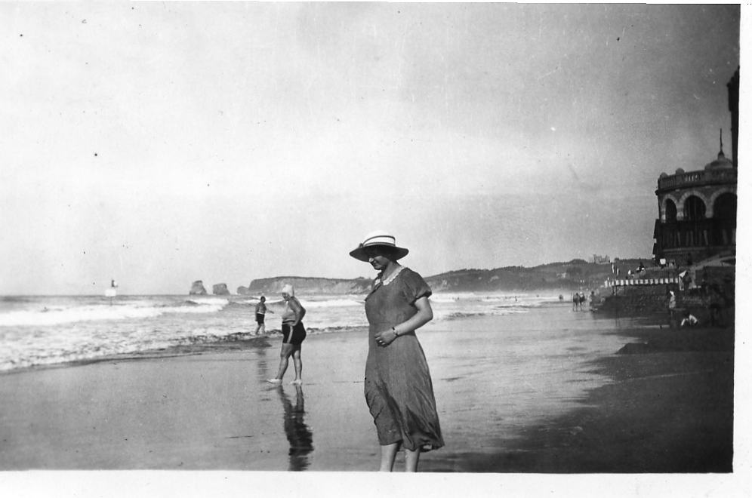

A la mer, comme ici à Hendaye

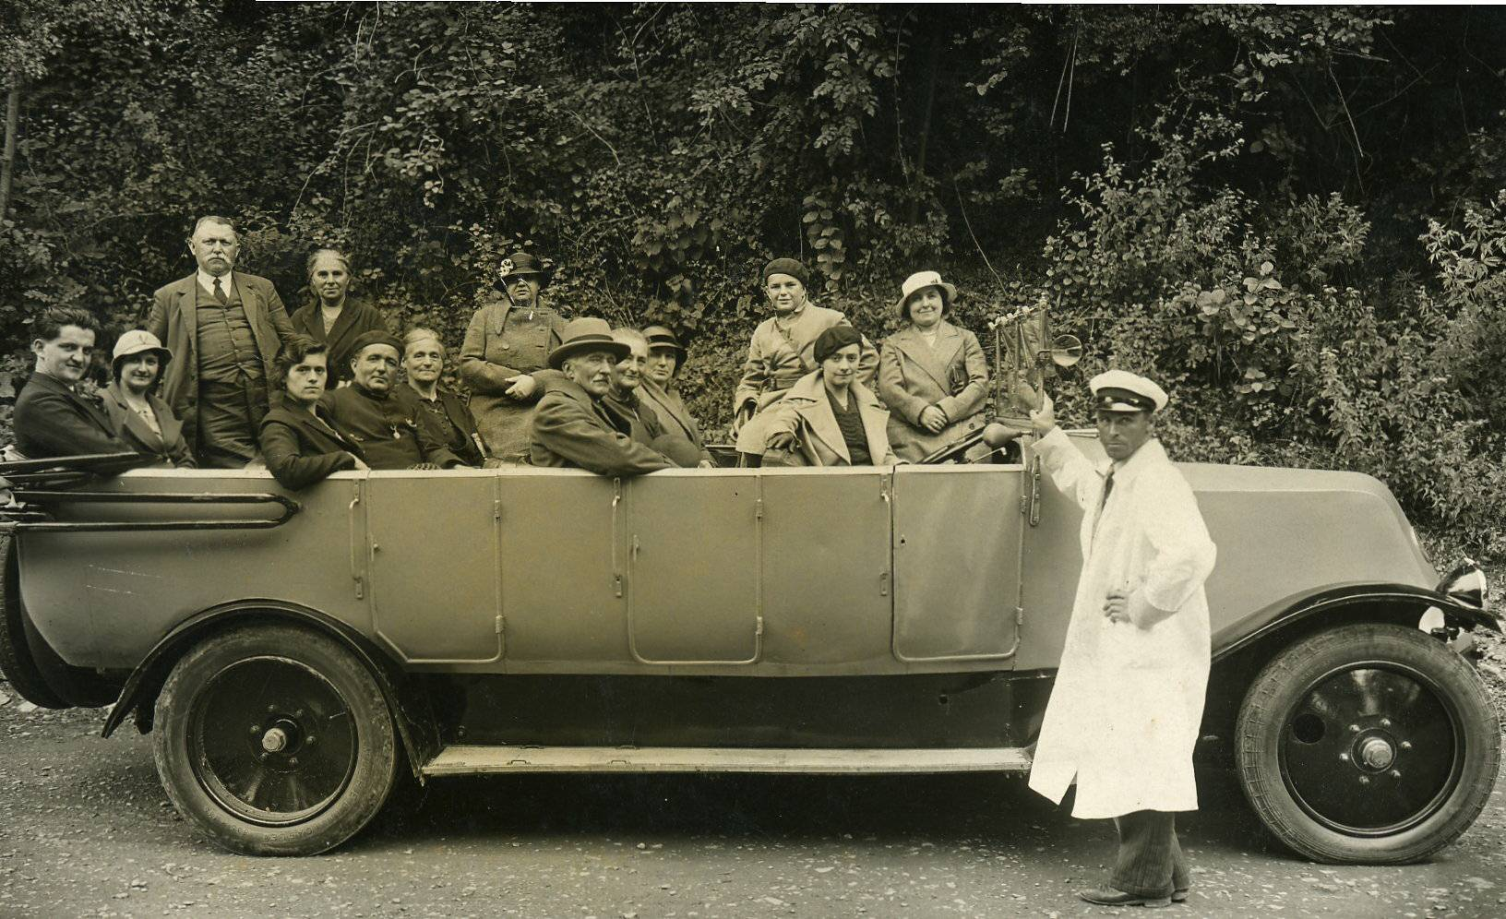

A la montagne : Taxi pour l’ascension du
Tourmalet. Mes parents sont assis tout à
L’arrière.

© www.tricotin.net/Histoires/Autrefois

